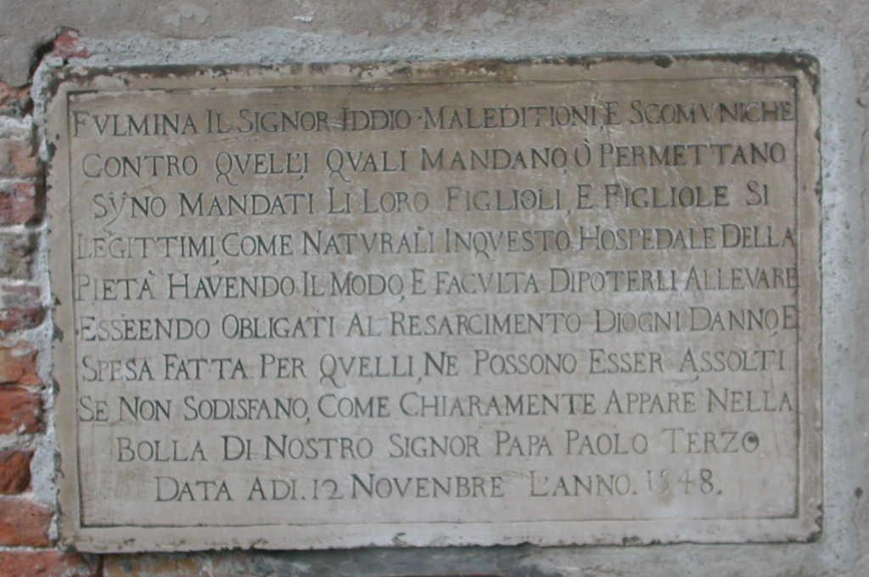

Mestre 15.2.2018,
A lei che conosce Venezia a ... menadito, o meglio, come le sue tasche, chiedo di rmi ove si trova questa lapide del 1549, esposta da una stimatissima conoscente di San Girolamo.
Hp avuto la gioia di ritrovarla, ignorandone la esistenza e per footofgrafarla ho dovuto chiedere ad un aturista di spostarsi perché vi si era apoggiata. Non è in verticale ma inclinata.
Le spiegherò ... il tutto.
Ogni bene
P. Secondo

